互联网彩票销售项目案例分析
题目要求：
以下案例为东港杯首届泰德驻济高校商业案例分析大赛初赛公共案例。请参赛团队根据所给背景资料及自行查找挖掘的资料在所给两个题目中任选一个，自选角度和分析方法对所选的一个题目进行细化的阐述分析，具体要求参照参赛《案例文本要求》，题目自拟、格式规范。
题目一：如果东港集团拟投资互联网彩票销售项目，请做出可行性分析。
题目二：如果东港集团已决定投资互联网彩票销售项目，为了使公司利益最大化，请给出详细且可行的经营战略。
注： 1、本次大赛报名截止日期为2013年11月17日24:00，初赛案例提交截止日期为2013年11月24日24:00.
2、此案例最终解释权归大赛组委会所有，不得用于任何商业用途。

一、2012中国互联网彩票销售情况
互联网彩票，又称网络彩票，是利用网络直接参与彩票的一种方式。 2012年，是中国彩票多事的一年。在这一年发布的《彩票管理条例实施细则》中，网上售彩被定性为非法行为，网络售彩也进入严打阶段，互联网销售条例细则的出台，都让现在和未来的互联网彩票销售成为行业内变数最大的可能。从彩票的总销量来说，民政部公布的2012年中国福利彩票销量数据，年销量达到1510.32亿元，首次突破1500亿元，比上年增加232亿多元，增幅18%。国家体育彩票管理中心近日公布的体育彩票销量1104.90亿元，比2011年销量增加167.05亿元，增幅为17.81%。然而互联网彩票行业虽然在年初受到了限制网售制度出台的影响，今年还是创造出230亿元人民币的销量，远超2011年的150亿元的销量，增幅为53%，占彩票销售总量的9%。2012年互联网彩票销售无论是销量还是所占比例，均创历史新高。
在今年初政策颁布以后，规模较大的网站都从长远战略考虑暂停了网上彩票销售，一定程度的造成网上销售总量的下滑。但是随后大部分代销彩票网站就开始积极寻找出路，纷纷上线新的销售手段。其中有网站把购彩用户转移到手机彩票客户端上去购彩，或者中转至其他代理网站，还有用给购彩大客户开辟专属通道的办法来保证彩票的继续销售。而那些从暂停销售的网站流出来的彩票大客户也依然能找到其他的彩票代购网站去发单合买。所以统观全年互联网彩票销售并没有受到政策太大的影响，整体趋势依然向上。
根据搜博网统计，销量达1亿元或以上的彩票公司大概有25家， 其中销量达5亿元或以上的彩票公司大概有13家， 销量超过10亿元以上的有8家，销售量最高的网站大概能达到45亿元左右。

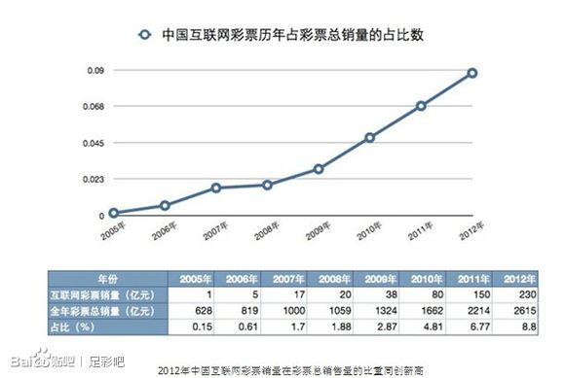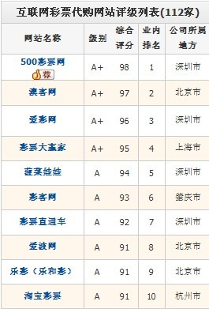
二、互联网彩票市场现状
尚普咨询电子行业分析师认为，随着网络的不断发展和普及，互联网彩票的繁盛发展势头不可逆转，市场规模也会越来越大。同时，互联网彩票由涉及资金庞大、情况复杂导致监管困难、市场秩序混乱，曾一度禁止销售。如何规范互联网彩票市场、真正落实监管条例，是其发展的关键问题。
外界对于互联网彩票市场的看好，很大程度是基于其丰厚的利润。互联网彩票同其他传统电商一样，都是通过互联网渠道卖货，只不过减少了仓储物流成本。据了解，在实体店，彩票的发行费约占销售额的15%，包括上游、中游、下游三个环节。其中上游和中游的分成比例为1%至4%，下游的佣金比例为8%。下游销售环节所占比例如此之大，是因为仓储、场地、人力成本等费用消耗巨大。而对于网络售彩而言，不存在仓储、场地等费用，人力成本也有所节省。据估计，互联网彩票最低净利润率为5%。可见相比于传统的售彩模式，互联网彩票利润更高、更便捷。
尚普咨询在《2013-2017年中国彩票业市场调研报告》中指出，互联网彩票虽然屡遭有关部门“封杀”，然而其发展势头仍然不可阻挡。目前，还没有颁发任何一张牌照，因此企业经营的政策风险较大

三、电子商务发展前景
随着我国网络技术普及率的日益提高，通过网络进行购物、交易、支付等的电子商务模式发展迅速。电子商务凭借其低成本、高效率的优势，不但受到普通消费者的青睐，还有效促进中小企业寻找商机、赢得市场，已成为我国转变发展方式、优化产业结构的重要动力。
根据《2013-2017年中国电子商务行业市场前瞻与投资战略规划分析报告》数据显示，“十一五”时期，我国电子商务行业发展迅猛，产业规模迅速扩大，电子商务信息、交易和技术等服务企业不断涌现。国家发展改革委表示，13个部门将出台系列政策措施，从可信交易、移动支付、网络电子发票、商贸流通和物流配送共5个方面支持电子商务发展。
在可信交易方面，国家工商总局正在会同有关部门， 推进电子商务交易主体、客体和交易过程中基础信息的规范管理和服务；质检总局也在着力研究建立电子商务交易产品基础信息的规范化管理制度，建立基于统一产品编码体系的质量公开制度；商务部着力推进信用监测体系的建设。
在移动支付方面，中国人民银行正在针对当前移动支付快速发展的需求，研究制定移动支付发展的具体政策，引导商业银行、各类支付机构实施移动支付的金融行业标准。
在网络电子发票方面，国家税务总局正在进一步研究推进网络电子发票试点，完善电子发票的管理制度和标准规范；财政部研究完善电子快捷档案的管理制度。
在商贸流通领域，商务部会同有关部门进一步完善交易、物流配送、网络拍卖领域的电子商务应用的政策、管理制度和标准规范。
在物流配送方面，国家邮政局正在重点研究建立重点地区快递准时通报机制，健全电子商务配送系列保障措施，同时创新电子商务快递服务机制。

四、东港股份有限公司简介
东港股份创始于1996年，是深交所上市公司，经过十多年的持续发展，东港股份已经成为集科研、开发、设计、生产、销售、服务为一体的大型企业集团，为客户提供全天24小时的的防伪票据、智能标签、商函、账单、彩页的设计、印刷、配送服务，以及数据处理外包服务。目前，东港股份在生产能力、技术水平、销售收入等方面均稳居国内同行业第一。
全球化浪潮的兴起，科学技术的快速进步，将人类由工业社会带入了信息时代，伴随着IT产业的迅速发展，东港股份由传统的印刷制造业迈入了欣欣向荣的印刷媒体服务业。通过自主培养和引进吸收，东港股份凝聚了一大批技术水平高，经验丰富，敬业爱岗，积极进取的专业人才，加强了团队建设。同时，东港股份先后通过了ISO9001质量管理体系，ISO14001环境管理体系，GBT28001职业安全健康管理体系的认证。东港股份经过多年发展，已经形成了一个完整的研究开发体系，在吸收、消化国外先进技术的基础上积极攻关，自主研发，积累了众多专有技术和专利，迈入高科技、高效率的崭新领域。安全保密印刷，是东港股份重要的竞争优势,公司制定了严厉的安全保密制度和措施，装备了国际一流的生产线，通过全天24小时的摄像监控，内部封闭的电脑网络系统，严格的门禁监管系统，专业保安的全程押运，对生产、经营、配送各环节实行严格的安全管理，通过各种制度和措施确保客户的资料和产品获得零风险的保障，东港股份已通过国家保密局的严格审查，获得了国家秘密载体复制许可证。
为了加强对全国各地客户的服务，公司在济南、北京、上海、广州、郑州、成都、乌鲁木齐、西宁建设了八个生产基地，在济南、北京、上海、广州建立了四所技术研发中心，并在全国三十个中型城市设立了销售服务办事处。遍布全国的生产、技术和服务网络使客户无论身处何地，都能享受到东港优质的产品和迅捷的服务。经过多年的努力，凭借优异的产品、有效的服务和良好的信誉，东港股份先后被国家中央机关采购中心、财政部、交通运输部、海关总署、中国人民银行总行、国家外汇管理局、民政部中国福利彩票发行中心、国家邮政局及多家银行确定为专业票据定点印刷企业，产品和服务赢得了他们的一致好评，并与他们建立起良好的客户关系。

东港杯首届泰德驻济高校商业案例分析大赛组委会
2013年11月12日

